Unité 4
(texte)
Bienvenue= Καλώς ήρθατε
Qu’est-ce que vous prenez?= Τι θα πάρετε;
Je voudrais=θα ήθελα
Pour commencer=για αρχή
ça sent bon=αυτό μυρίζει ωραία
Conseiller=συμβουλεύω
Pomme de terre= γεώμηλο/ πατάτα
L’oignon=κρεμμύδι
Ça a l’air delicieux= φαίνεται νόστιμο
Desirer= επιθυμώ
Goûter =δοκιμάζω
C’est-à-dire=δηλαδή
Les saucisses=λουκάνικα
Le chou= λάχανο
Qu’est-ce qu’on boit? =Τι θα πιούμε?
Le jus de fruits=φρουτοχυμός

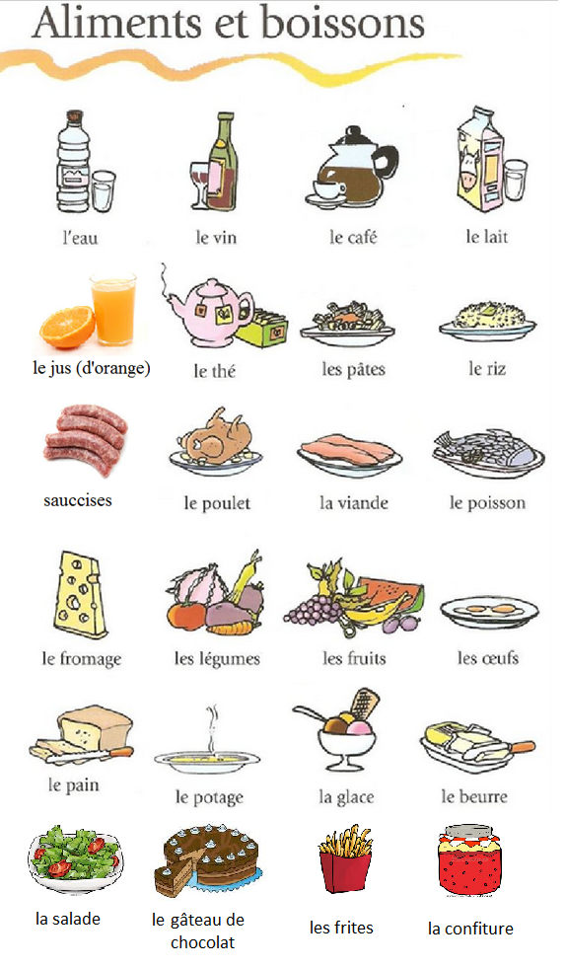

Les articles partitifs=Μεριστικά άρθρα
1. Emploi-Χρήση
On utilise les articles partitifs devant des aliments, ingrédients ou boissons que l'on ne peut pas compter ou pour désigner une partie d'un aliment./Χρησιμοποιούμε τα μεριστικά άρθρα μπροστά από τρόφιμα ή ποτά που δεν μπορούν να μετρηθούν ή για να μιλήσουμε για ένα μέρος από το σύνολο.
Exemples :
-Je mange du pain et de la salade. (= je ne mange pas tout le pain et toute la salade, mais une partie du pain et une partie de la salade)
- Tu bois de l'eau ou du jus de fruits ?
2. Formation-Σχηματισμός
Tableau des articles partitifs

 | MASCULIN | FEMININ
SINGULIER | DU  je mange du pain  DE L’+φωνήεν ή h άφωνο  je bois de l'eau | DE LA  je mange de la confiture  DE L’+φωνήεν ή h άφωνο  Je mange de l’ huile
PLURIEL | DES  je mange des kiwis | DES  Je mange des oranges

ATTENTION
1. Quand on exprime une quantité, l'article partitif change de forme, et est accompagné d'un adverbe qui précise la quantité. / Όταν εκφράζουμε την ποσότητα, το μεριστικό άρθρο γίνεται DE/D’ και συνοδεύεται από μία λέξη ή ένα επίρρημα που προσδιορίζει την ακριβή ποσότητα.
un peu de ou d', un morceau de ou d' un paquet de ou d’
beaucoup de ou d' un kilo de ou d' un verre de ou d’
assez de ou d' 200 grammes de ou d’ une bouteille de ou d’
trop de ou d’ 1 litre de ou d’ un pot de ou d’ , etc
Exemples :
- Je mange du pain. –> Je mange un morceau de pain.
- Je bois de l'eau. –> Je bois un verre d'eau.
- Il mange des fruits. –> Il mange beaucoup de fruits.
2. Avec une négation, du, de l', de la et des –> ne ... pas (plus) de ou ne ... pas (plus) d'./ Στην άρνηση, τα μεριστικά άρθρα γίνονται DE.
Exemples :- Je mange du pain. –> Je ne mange pas de pain.
- Il mange des fruits. –> Je ne mange plus de fruits.

3. Attention ! Avec les verbes d'appréciation aimer, adorer, détester, préférer, etc., on utilise l'article défini le, la, l', les./ Με τα ρήματα που εκφράζουν προτίμηση, χρησιμοποιούμε τα οριστικά άρθρα (le, la, l’, les)
Exemples : - Je mange du poisson car j'adore le poisson.
- Je bois de la bière car j'aime la bière.

